КОНТРОЛЬНАЯ РАБОТА
ПО ДИСЦИПЛИНЕ «МАТЕМАТИЧЕСКИЕ РАСЧЕТЫ В ПРОИЗВОДСТВЕННОМ МЕНЕДЖМЕНТЕ»

Требования к содержанию и оформлению контрольной
работы

В соответствии с учебным планом магистрант заочного отделения, изучающий дисциплину «Математические расчеты в производственном менеджменте», должен выполнить контрольную работу. Цель выполнения контрольной работы: закрепление теоретических знаний и умений применять полученные теоретические знания при решении конкретных практических заданий.
Контрольная работа должна содержать три части:
1) постановка задачи;
2) решение задачи;
3) анализ полученных результатов и выводы по проделанной работе.
Работа включает в себя следующие компоненты: титульный лист, содержание, основную часть, заключение, список использованной литературы. Работа оформляется в соответствии со стандартными требованиями ГОСТа.
Пример оформления титульного листа представлен в приложении 1.
Выбор варианта контрольной работы осуществляется по специальной таблице, а именно, по двум последним цифрам номера зачетной книжки студента (таблица 1).
Таблица 1 – Выбор варианта контрольной работы

Последние цифры номера зачетной книжки | Вариант контрольной работы | Последние цифры номера зачетной книжки | Вариант контроль–ной работы | Последние цифры номера зачетной книжки | Вариант контрольной работы
01 | 1 | 34 | 2 | 67 | 3
02 | 2 | 35 | 3 | 68 | 4
03 | 3 | 36 | 4 | 69 | 1
04 | 4 | 37 | 1 | 70 | 2
05 | 1 | 38 | 2 | 71 | 3
06 | 2 | 39 | 3 | 72 | 4
07 | 3 | 40 | 4 | 73 | 1
08 | 4 | 41 | 1 | 74 | 2
09 | 1 | 42 | 2 | 75 | 3
10 | 2 | 43 | 3 | 76 | 4
11 | 3 | 44 | 4 | 77 | 1
12 | 4 | 45 | 1 | 78 | 2
13 | 1 | 46 | 2 | 79 | 3
14 | 2 | 47 | 3 | 80 | 4
15 | 3 | 48 | 4 | 81 | 1
16 | 4 | 49 | 1 | 82 | 2
17 | 1 | 50 | 2 | 83 | 3
18 | 2 | 51 | 3 | 84 | 4
19 | 3 | 52 | 4 | 85 | 1
20 | 4 | 53 | 1 | 86 | 2
21 | 1 | 54 | 2 | 87 | 3
22 | 2 | 55 | 3 | 88 | 4
23 | 3 | 56 | 4 | 89 | 1
24 | 4 | 57 | 1 | 90 | 2
25 | 1 | 58 | 2 | 91 | 3
26 | 2 | 59 | 3 | 92 | 4
27 | 3 | 60 | 4 | 93 | 1
28 | 4 | 61 | 1 | 94 | 2
29 | 1 | 62 | 2 | 95 | 3
30 | 2 | 63 | 3 | 96 | 4
31 | 3 | 64 | 4 | 97 | 1
32 | 4 | 65 | 1 | 98 | 2
33 | 1 | 66 | 2 | 99 | 3

Методические указания к выполнению контрольной работы

Порядок самостоятельной работы студента над теоретическими вопросами и практическими заданиями:
- Выполнению контрольной работы должно предшествовать самостоятельное изучение студентом рекомендованной литературы и других источников информации, обозначенных в списке.
- Решение практических задач представлено в четырех заданиях:
- практическое задание - задание реконструктивного уровня, позволяющие оценивать и диагностировать умения синтезировать, анализировать, обобщать фактический и теоретический материал с формулированием конкретных выводов, установлением причинно-следственных связей;
Контрольная работа должна быть представлена на кафедру не позднее чем за 5 дней до начала экзаменационной сессии. Контрольная работа, выполненная без соблюдения требований или не полностью, не зачитывается и возвращается на доработку. Если контрольная работа выполнена не по своему варианту, то она возвращается бакалавру для ее выполнения в соответствии с вариантом, указанным в таблице.
Оценка «зачтено» является допуском к зачету по соответствующей учебной дисциплине. Работа с оценкой «не зачтено» должна быть доработана и представлена на повторную проверку.

Варианты контрольной работы

Вариант 1

Модель Леонтьева (выпуск-затраты)

ЗАДАЧА.1. Располагая данными об экономической системе, состоящей из четырех экономических объектов

 | P1 | P2 | P3 | P4 | ∑ | Y | X
P1 | 0 | 120 | 30 |  |  | 380 | 600
P2 |  | 80 | 50 | 30 |  | 430
P3 | 170 | 150 | 10 | 80 |  |  | 480
P4 | 160 |  |  | 20 |  | 80
∑ | 400 |  |  |  | 1200 |  | 2160
Z |  |  | 330
X

1. Завершить составление баланса.
2. Рассчитать матрицу коэффициентов прямых затрат, полных затрат, косвенных затрат.
3. Проверить выполнение условия продуктивности (по всем критериям)
4. Рассчитать валовой выпуск на новый ассортимент конечного продукта (450, 260, 130, 110).
5. Рассчитать новую производственную программу каждого экономического объекта

ЗАДАЧА 2. В составе пищекомбината 3 основных (1,2,3) и 2 заготовительных (4,5) цеха. Данные о межцеховых потоках продукции и объемах конечного выпуска в предшествующий плановому период приведены в таблице:
№ цехов | Межцеховые поставки |  |  |  |  | Конечный  продукт
 | 1 | 2 4 5 | 3 | 4 | 5
1 | 15 | 40 | 70 | 15 | 0 | 800
2 | 10 | 0 | 0 | 20 | 0 | 150
3 | 0 | 80 | 50 | 0 | 50 | 1800
4 | 250 | 10 | 700 | 10 | 0 | 200
5 | 320 | 900 | 800 | 0 | 30 | 0

Требуется рассчитать:
1. Валовые объемы выпуска продукции каждым цехом;
2. Матрицу коэффициентов прямых затрат;
3. Проверить выполнение условия продуктивности (по всем критериям);
4. Матрицы коэффициентов полных и косвенных затрат;
5. Валовой выпуск каждого основного цеха на 3 варианта ассортиментного плана конечной продукции этих цехов в предположении, что объем заготовок в плановом периоде 4-го цеха увеличится на 2%, а 5-г о - на 10%:
I – увеличить выпуск конечной продукции каждого основного цеха на 12%;
II – увеличить выпуск конечной продукции 1-го цеха на 5%, 2-г о – на 5%, 3-го – на 6 %;
III – увеличить выпуск конечной продукции 1-го и 2-го цехов на 15%, а 3-го на 15% уменьшить;
6. Рассчитать производственную программу каждого цеха.

Вариант 2

Задача о назначениях

Математическая постановка задачи
Задача о назначениях относится к задачам линейного программирования. Данная задача формулируется следующим образом. Имеются n работ и n кандидатов для их выполнения. Каждый из кандидатов может выполнить любую работу. Назначению i-го кандидата (i=1, 2, …,n) на j-ю (j=1, 2, …,n) работу соответствует определенная эффективность (прибыль, производительность) или затраты какого-либо ресурса cij Требуется найти такие назначения кандидатов на все работы, которые обеспечат наибольшую эффективность, т.е. минимум суммарных затрат или максимум прибыли (производительности). При этом каждого кандидата можно назначить на выполнение только одной работы и каждая работа может быть выполнена только одним кандидатом. Обозначим за xij переменную, которая принимает значение 1 или 0: запасами описывается моделью производственных поставок и имеет следующие значения параметров.
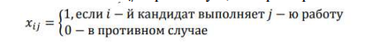

Математическая постановка задачи о назначениях состоит в определении максимального (минимального) значения целевой функции F

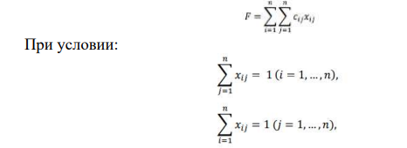
Задача. Для монтажа четырех объектов (n=4) требуется четыре крана (n=4). Известно время монтажа i-м краном j-го объекта (i=1, 2, 3, 4, j=1, 2, 3, 4)

Затраты времени на монтаж объекта
Код крана | Объекты
 | I | II | III | IV
1 | 3 | 7 | 5 | 8
2 | 2 | 4 | 4 | 5
3 | 4 | 7 | 2 | 8
4 | 9 | 7 | 3 | 8

Необходимо распределить краны по объектам так, чтобы суммарное время монтажа всех объектов было минимальным. Каждый кран может обслуживать любой объект. На объекте работает только один кран.

Вариант 3

Выбор оптимальной стратегии обновления оборудования

Задание. Найти оптимальную стратегию эксплуатации оборудования на период продолжительностью 6 лет, если годовой доход r(t) и остаточная стоимость s(t) в зависимости от возраста заданы в таблице, стоимость нового оборудования равна p = 13, а возраст оборудования к началу эксплуатационного периода составляет 1 год

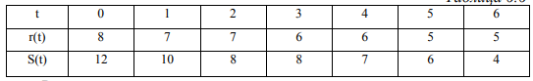

Вариант 4

Построение оптимальной последовательности операций в коммерческой деятельности

Пусть на оптовую базу прибыло n машин с товаром для разгрузки и m машин для загрузки товаров, направляемых в магазины. Материально ответственное лицо оптовой базы осуществляет оформление документов по операциям разгрузки или загрузки для одной машины, а затем переходит к обслуживанию другой машины. Издержки от операций обусловлены простоем транспорта, типом операции (прием или отправка товара) и не зависят от конкретной машины. Необходимо спланировать последовательность операций обоих видов таким образом, чтобы суммарные издержки по приему и отправке товаров для всех машин были минимальными.
Графическая схема связи операций
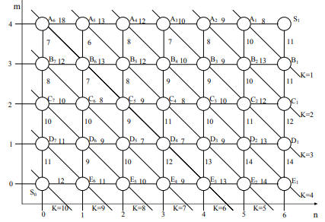

Задачи
- Распределить оптимальным образом денежные средства инвестора величиной Х между четырьмя предприятиями. От выделенной суммы зависит прирост выпуска продукции на предприятиях, значения которых приведены в таблице.

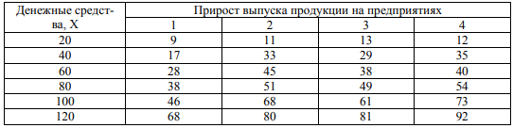

- Определить оптимальную последовательность операций по приемке и отпуску товаров на предприятии оптовой торговли, позволяющую минимизировать суммарные издержки при условиях, приведенных в виде матрицы вариантов связей и затрат по каждой операции

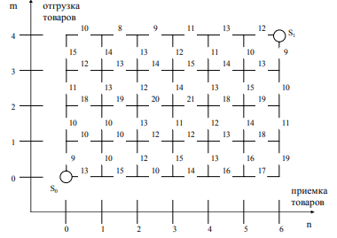
Список использованной литературы

Основная литература
- Гетманчук, А. В. Экономико-математические методы и модели / А. В. Гетманчук, М. М. Ермилов. – 2-е издание, переработанное. – Москва : Издательско-торговая корпорация "Дашков и К", 2023. – 174 с.
- Гулай, Т. А. Экономико-математические методы и моделирование / Т. А. Гулай, А. Ф. Долгополова, В. А. Жукова. – Ставрополь : Ставропольский государственный аграрный университет, 2022. – 112 с.
- Порошина, Л. А. Экономико-математические методы и моделирование : учебное пособие / Л. А. Порошина. – Хабаровск : Тихоокеанский государственный университет, 2022. – 104 с.

Дополнительная литература
- Кундышева, Е. С. Математические методы и модели в экономике : Рекомендовано Федеральным институтом развития образования в качестве учебника для использования в учебном процессе образовательных учреждений, реализующих программы высшего образования по направлению подготовки "Экономика" ( уровень бакалавриата) / Е. С. Кундышева, Б. А. Суслаков. – 4-е издание, переработанное. – Москва : Издательско-торговая корпорация "Дашков и К", 2023. – 286 с.
- Методы оптимальных решений (экономико-математические методы и моделирование) / М. В. Курганова, Е. Ю. Нуйкина, С. И. Макаров [и др.]. – Москва : Общество с ограниченной ответственностью "Издательство "КноРус", 2022. – 300 с.
- Орлов, А. И. Устойчивые экономико-математические методы и модели : Монография / А. И. Орлов. – Москва : Ай Пи Ар Медиа, 2022. – 337 с.

Приложение 1
КАЗАНСКИЙ НАЦИОНАЛЬНЫЙ ИССЛЕДОВАТЕЛЬСКИЙ ТЕХНОЛОГИЧЕСКИЙ УНИВЕРСИТЕТ

Институт управления инновациями
Кафедра менеджмента и предпринимательской деятельности

Контрольная работа по дисциплине
«Математические расчеты в производственном менеджменте»

Вариант №___

Выполнил студент группы___________
__________________________________
(фамилия, имя, отчество студента)
«____»_______________________20__г.
______________
(подпись студента)
Проверил _________________________
(должность, фамилия и.о. преподавателя)

Казань 20__г

